COLEGIO MADRES DOMINICAS.
CONCEPCIÓN.
DEPARTAMENTO DE ED. BÁSICA.
MUSICA.
CAMILA GODOY – CAMILA VARGAS.

Figuras Rítmicas musicales.

Nombre:……………………………………………Curso: 4° a – b Fecha: …………..
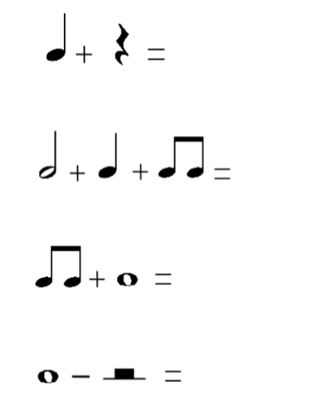
Desarrolla los siguientes ejercicios de suma y resta, siguiendo el ejemplo dado en el power point y escribiendo el valor de cada figura rítmica en su parte inferior.

